Mardi 4 février 2025 CM1/CM2

CM 19 M

Tuesday 4th february

8h45 : Accueil

Appel, appel cantine, mot du jour : la sauvegarde de l’environnement

8h50 : Anglais Rituel

Revoir vocabulary 6

8h55 : Problème flash

CM1 : Un chargement de 1 390,5 kg est réparti entre 3 camionnettes : les deux premières emportent 505,75 kg et 465,55 kg. Quelle est la masse du chargement de la troisième camionnette ? **1 390,5 – (505,75 + 465,55) = 1 390,5 – 971,3 = 419,2. La masse du chargement de la troisième camionnette est de 419,2 kg.**

CM2 : Janine fait de la confiture de coings avec 2,475 kg de fruits épluchés auxquels elle ajoute 1,650 kg de sucre. A la cuisson, le mélange perd 0,700 kg.

Quelle masse de confiture Janine a-t-elle obtenue ? **2,475 + 1,650 = 4,125, 4,125 – 0,700 = 3,425. Janine a obtenu 3,425 kg de confiture.**

9h00 : Opérations

CM1 : 2 156 x 5 = **10 780**

12 348 : 54 = **228 (36)**

CM2 : 2 879 : 28 = **102 (23)**

6 457 : 56 = **115 (17)**

9h05 : Calcul mental CM1

Obj : Ajouter ou retrancher 11 Leçon CM3

Echauffement : Compte de - 11 en - 11

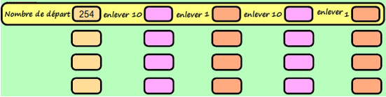

**232 222 221 211 210**

**210 200 199 189 188**

**188 178 177 167 166**

**244 243 233 232**

Calcul automatisé :

**45**

**42**

**40**

**18**

**50**

**14**

**13**

**16**

**7**

**48**

**15**

**43**

**29**

**36**

**22**

11

11

11

11

11

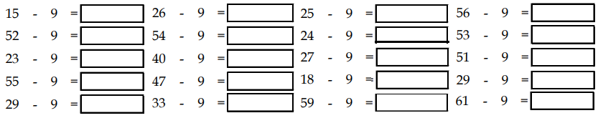

46

**4**

**41**

**12**

**44**

**35**

11

11

11

11

11

11

11

11

11

11

11

11

11

11

11

Problème : Le responsable d’un magasin reçoit une livraison de 200 paquets de sucre. Malheureusement, 11 paquets sont abîmés. Combien de paquets pourra-t-il mettre en vente ?

**Il pourra mettre en vente 189 paquets.**

Calcul réfléchi : Compte mystérieux

Trouve la fin : 28 – 10 🡺 **18** – 1 🡺 **17**

Choisis l’égalité qui convient : 18 – (11 – 7) = 0 ou (18 – 11) – 7 = 0

Problème : Virginie fête ses 11 ans aujourd’hui. En quelle année est-elle née ?

**Nous sommes en 2020, Virginie est née en 2009.**

Clap : 32 – 11, 145 – 11, 351 – 11, 254 – 11, 37 – 11 🡺 **21, 134, 340, 243, 26**

9h05 : Calcul mental CM2

Obj : Additionner et soustraire des nombres décimaux Leçon CM5, multiplier par 25, 50 …. Leçon CM4

Echauffement : Complète en avançant de 0,02 en 0,02.

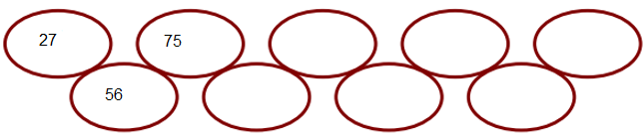

**3,01**

**2,99**

**2,97**

**2,95**

**2,93**

**2,91**

**2,89**

2,87

2,85

Calcul automatisé :

80,8 – 8,3 = **72,5** 7,46 – 1,21 = **6,25** 46,4 – 24,1 = **22,3** 5,79 – 2,19 = **3,60**

9,6 – 3,4 = **6,2** 25,1 – 14,1 = **11** 8,4 – 8,1 = **0,3** 5,6 – 2,4 = **3,2**

6,8 – 4,7 = **2,1** 15,8 – 4,3 = **11,5** 44,2 – 6,2 = **38** 7,9 – 3,2 = **4,7**

6,2 – 2,2 = **4** 8,91 – 1,01 = **7,90** 2,57 – 1,27 =**1,30** 27,9 – 23,8 = **4,1**

6,9 – 2,6 = **4,3** 4,3 – 2,2 = **2,1**  7,7 – 3,7 = **4** 4,2 – 3,1 = **1,1**

Problème : M Jourdan a donné 1,23 kg de grain à ses canards. Ils en ont mangé 1,10 kg. Quelle masse de blé reste-t-il ?

**Il reste 0,13 kg.**

Calcul réfléchi : Comptes mystérieux

Trouve les nombres mystères.

**2,9**

**1,4**

9 + = 10,4 + 1 = 3,9

2 + = 6,1

**4,1**

7 pour aller à 7,1 ? **0,1**

7 pour aller à 10,6 ? **3,6**

Problème : Willy a grandi de 0,10 m. Il mesure 1,42 m. Combien mesurait-il la dernière fois qu’on l’a mesuré ?

**Il mesurait 1,32 m.**

Clap : 14,25 - 2,25, 4,4 – 2,1, 5,9 – 2,5, 9,7 – 4,6, 7,8 – 6,4 🡺 **12, 2,3, 3,4, 5,1, 1,4**

9h20 : Calcul en ligne CM1

Leçon CL5

Fais des réductions de fractions pour retrouver les unités.

9h20 : Calcul en ligne CM2

Leçon CL4

Multiplier par 0,25 :

Exemple : 20 × 0,25 = 20 ÷ 4 = 5

14 x 0,25 = **3,5**

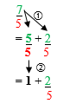

8 **= 1 + 3**

5 **5**

Exemple :

72 x 0,25 = **18**

28 x 0,25 = **7**

432 x 0,25 = **108**

124 x 0,25 = **31**

28 **= 3 + 1**

9 **9**

44 **= 6 + 2**

7 **7**

124 **= 2 + 24**

50 **50**

14 **= 2 + 2**

6 **6**

9h25 : Ecrire un nombre

Ecrire en nombre 32 centaines de millions, 8 dizaines de milliers et 12 unités ; 231 dizaines de millions ; 251 450 006

9h25 : Ecrire un nombre

Ecrire en nombre 56 dizaines de milliers ; 789 centaines, 15 millièmes ; 147 852 963

9h30 : Compréhension rapide Cycle 3 n°18

Obj : Retrouver les informations implicites (effet)

CM1 : Aujourd’hui, la maîtresse a choisi de raconter l’histoire intitulée Mes monstres à moi. Les jeunes élèves suivent avec attention les aventures d’un jeune garçon, Léo, confronté à toutes sortes de monstres dans chacune des pièces de la maison. Ils sont cachés partout, plus effrayants les uns que les autres : dans le gros tuyau de la salle de bains, dans la cuvette des cabinets, dans le four de la cuisinière, dans le placard à balais et dans le grenier. Mais c’est dans la chambre de Léo que se cachent les plus horribles et les plus méchants. À la fin de l’histoire, les élèves sont tous tétanisés par la peur. Que risque-t-il d’arriver aux élèves cette nuit ?

**Ils vont faire des cauchemars.**

CM2 : Il pleuvait très fort à la sortie de l’école. Pour arriver plus vite et ne pas rater le début de son émission, Yanis décida de couper à travers le pré. Il dérapait sur la terre détrempée, éclaboussant le bas de son pantalon. En arrivant à la maison, il prit à peine le temps de se débarrasser de son imperméable et de son cartable, alluma la télévision et sauta sur le canapé. Quelle sera la réaction de maman ?

**Maman va être en colère, le canapé va être tout sale.**

9h35 : Apprendre à écrire des mots courants/des mots invariables CM1/CM2

CM1 : Vénérer, une approche, un brin, savourer, un buisson / longtemps, plutôt

CM2 : Deviner, une grotte, remercier, recouvrir, loger / plusieurs, auprès

9h40 : Conjugaison

Correction CM1

|  |  |  |  |  |
| --- | --- | --- | --- | --- |
|  | Présent IL | Présent NOUS | Présent VOUS | Imparfait ILS |
| Avoir | A | Avons | Avez | Avaient |
| Aller | Va | Allons | Allez | Allaient |
| Etre | Est | Sommes | Etes | Etaient |
| Jouer | Joue | Jouons | Jouez | Jouaient |
| Finir | Finit | Finissons | Finissez | Finissaient |
| Dire | Dit | Disons | Dites | Disaient |
| Vendre | Vend | Vendons | Vendez | Vendaient |
| Ecrire | Ecrit | Ecrivons | Ecrivez | Ecrivaient |

Correction CM2

|  |  |  |  |  |  |
| --- | --- | --- | --- | --- | --- |
| VOUS | Présent | Futur simple | Futur proche | Imparfait | Passé simple IL |
| Avoir | Avez | Aurez | Allez avoir | Aviez | Eut |
| Aller | Allez | Irez | Allez aller | Alliez | Alla |
| Etre | Etes | Serez | Allez être | Etiez | Fut |
| Manger | Mangez | Mangerez | Allez manger | Mangiez | Mangea |
| Finir | Finissez | Finirez | Allez finir | Finissiez | Finit |
| Prendre | Prenez | Prendrez | Allez prendre | Preniez | Prit |

9h45 : Littérature

Les mange-forêts chapitres 6 et 7

10h15 : Poésie sur deux semaines 10h15 : Poésie sur deux semaines

Obj : Dire la poésie n°9 Obj : Dire la poésie n°9

Interrogation des volontaires

10h30 : RECREATION

10h45 : Mathématiques

Obj : Savoir utiliser les contenances

Compagnon Maths

Exercices 11,13,15 p 117, 17,18,21 p 118

Leçon M3 suite

10h45 : Mathématiques

Obj : Savoir identifier le périmètre et l’aire

Compagnon Maths

Exercices 2,5,6 p 101 + Exercice plus 1

Leçons G8/G9 suite 1

11h15 : Littérature, écriture

Obj : Ecrire une nouvelle policière

Savoir écrire une histoire policière : lecture d’écrire une histoire policière en neuf étapes. Cette écriture se fera sur toute la période 3 en groupe de 4.

Leçon EE7

11h45 : REPAS

13h30 : Fluence première lecture et questions de compréhension.

13h35 : Lecture rapide CM1/CM2

Vite dit… Vite défini… : Associer un mot et sa définition.

L’azalée : Retrouver la définition d’un mot peu usité.

Coche la bonne définition du mot souligné dans la phrase.

Note le plus rapidement possible, le numéro de la définition qui correspond

à chaque mot.

🡺 Attention, à chaque fois, il y a une définition en trop.

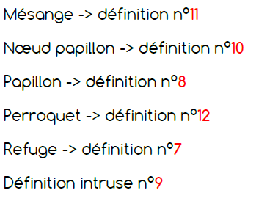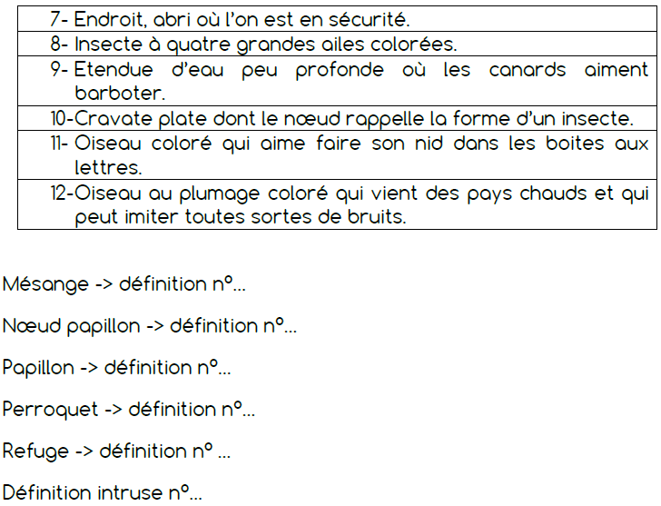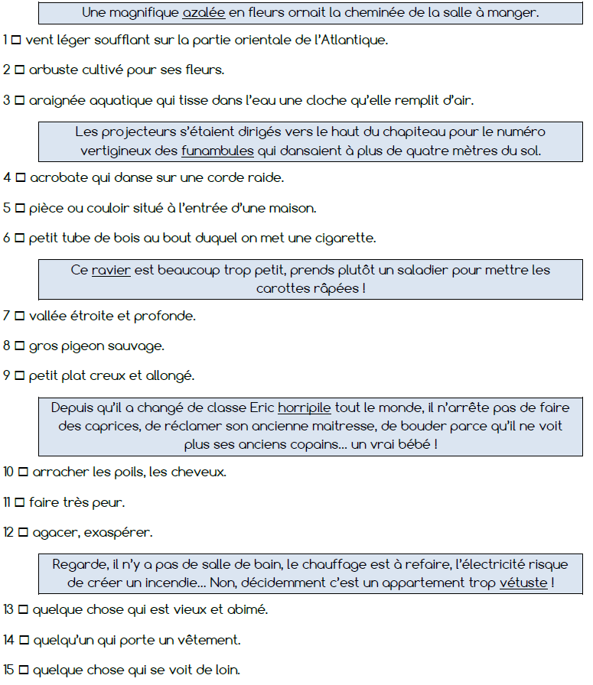

13h40 : Je lis, je comprends CM1/CM2

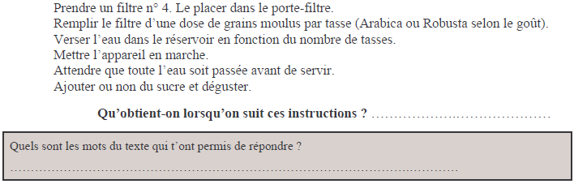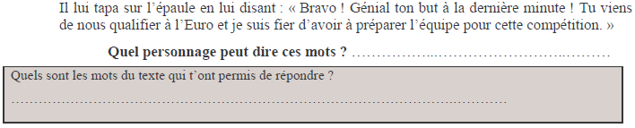

**L’entraineur de football**

**nous qualifier, préparer l’équipe, compétition**

**Du café**

**filtre, grains moulus, tasses, appareil, eau, sucre**

13h45 : Grammaire

Obj : Savoir à quoi servent les compléments de phrase

Observation réfléchie de la langue française(La balle aux mots)

Exercices 1,2,3,8,9 p 180,181

Leçon G10 suite

13h45 : Grammaire

Obj : Savoir utiliser les compléments du nom

Observation réfléchie de la langue française(La balle aux mots)

Exercices 1,5,7 p 100,101

Leçon G16

14h20 : Ecriture des devoirs

Pour mardi 25 février :

Grammaire : Apprendre G10 (CM1) G16 (CM2)

Sciences : Apprendre S24/S26 (CM1/CM2) Ramener un carton style céréales par groupe.

Lire les Mange-Forêts chapitres 10 et 11

Pour jeudi 6 février :

Mathématiques : M3 (CM1) et G8/G9 (CM2)

Mathématiques : Facultatif : Exercices 7,14,12 p 117, 20 p 118 (CM1)

Facultatif : Exercices 14,15 p 102 (CM2)

14h30 : Sciences

S26 voir séance 2 : Les montages électriques

15h30 : RECREATION

15h45 : E.P.S

Jeu collectif au choix